Offline im Urlaub
http://www.dw.com/de/offline-im-urlaub/a-16830036
Vor dem Sehen: Welches Wort passt ?
a) Telefonzellen b) Mails c) Mobiltelefon d) Telefonanschluss e) Netz f) Foren g) offline h) funkfreien Zonen

1. Manche Leute sagen Handy, andere sagen _____________________________________.
2. Um von zu Hause aus telefonieren zu können, benötigt man einen __________________.
3. Kleine Häuschen, in denen öffentliche Telefone angebracht sind, nennt man __________.
4. In __________________________________ kann man nicht mit dem Handy telefonieren.
5. Im Internet gibt es ________________, in denen Leute ihre Meinung schreiben und
über bestimmte Themen diskutieren können.
6. Statt Internet sagt man auch kurz ________________.
7. Wenn man sein Handy und Internet ausschaltet, ist man ________________.
8. Mit modernen Handys kann man auch ohne Computer jederzeit seine_________ checken.

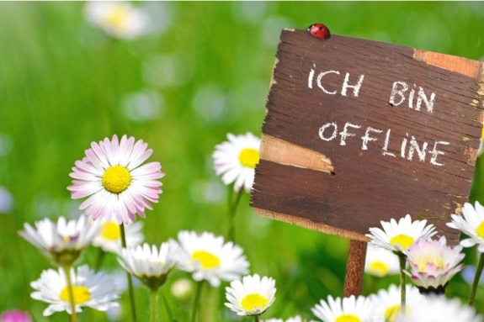

Nach dem ersten Sehen: Beantworte die Fragen!
- Welches Aufgabengebiet hat Astrid Schurowitz in ihrem Job?
- Wie viele Menschen haben Zugriff auf das Internet?
- Wogegen sollen funkfreie Zonen schützen?
- Was wird zu Beginn des Offlineurlaubs gemacht?
- In welcher Zeit des Jahres kann man auf dem Biohof Offlineurlaub machen?
- Nenne mindestens 2 Vorteile, die Astrid während des Offlineurlaubs genießt!
- Welches Motto haben die Wanderungen, die der Biohof anbietet?
- Welchen Vorsatz nimmt Astrid Schurowitz für sich mit nach Hause?
Nach erneutem Sehen: Ergänzen Sie die fehlenden Wörter!
- Rund 3 Milliarden Menschen haben einen I_________________________________.
- Daher ist es kaum v_________________________, dass vor rund 60 Jahren kaum jemand einen Telefonanschluss besaß.
- Mittlerweile setzt jedoch eine G__________________________________ ein.
- Auch in der britischen Hauptstadt, London, gibt es Orte gegen digitale R______________________________________.
- Stressforscher, Mazda Adli, b______________________________ den Offlinetrend.
- In der R___________________ können wir all diese Dinge unbearbeitet lassen, ohne dass Katastrophen passieren.
- Die Biobauernfrau nimmt die Handys zu Beginn des Urlaubs in V________________.
- Auch Astrid Schurowitz gönnt sich hier eine A___________________ von Handy und Internet.
- Auf der Wanderung zum Thema “Wahrnehmung” werden die Sinne “Fühlen”, “Sehen” und “Schmecken” g_____________________________.

